EK-1
SUBAY (Görevdeki, Emekli, Sözleşmeli, Yedek) VE HAK SAHİBİ AİLE FERTLERİ KURUM KİMLİK KARTI ÖRNEĞİ
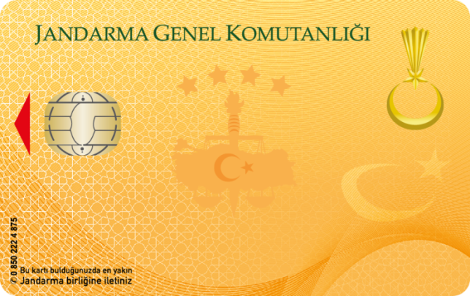
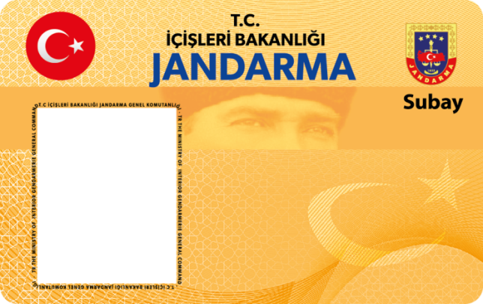

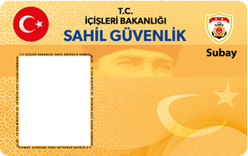


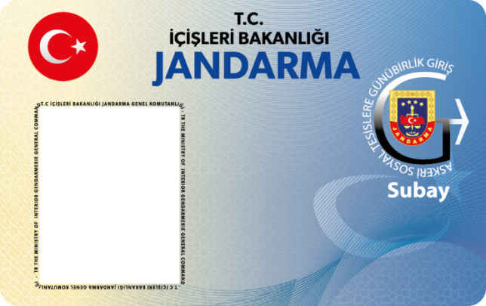


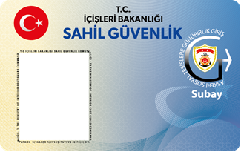

Ek-2

(EMEKLİ)

(EMEKLİ)

(EMEKLİ)

(EMEKLİ)

EK-2
ASTSUBAY (Görevdeki, Emekli, Sözleşmeli) VE HAK SAHİBİ AİLE FERTLERİ KURUM KİMLİK KARTI ÖRNEĞİ
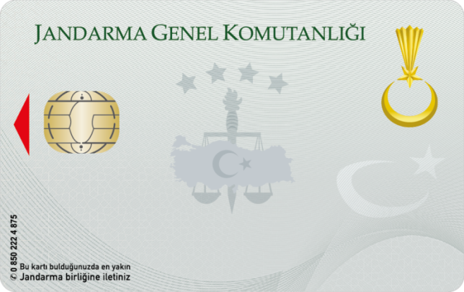
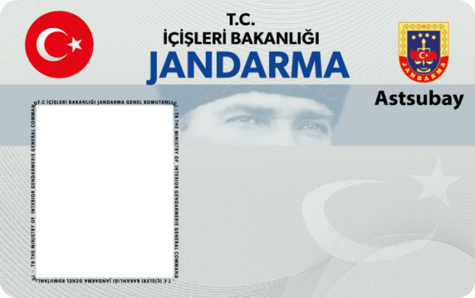

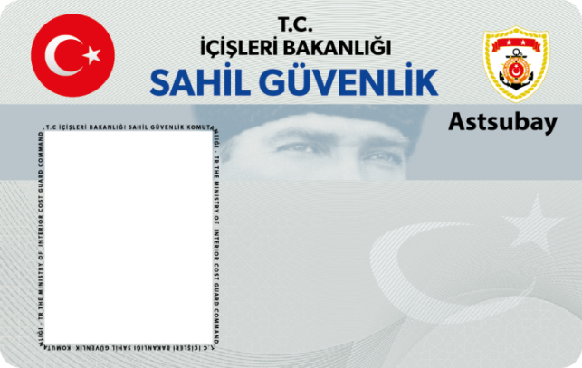



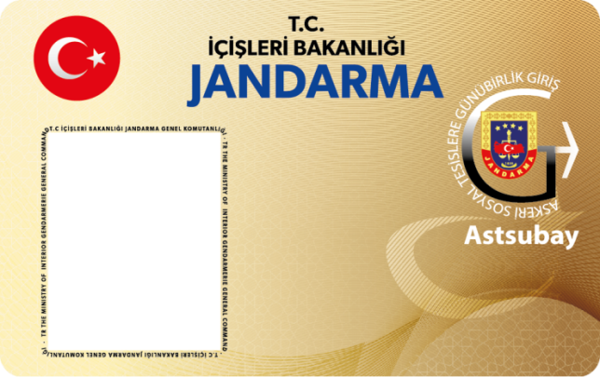

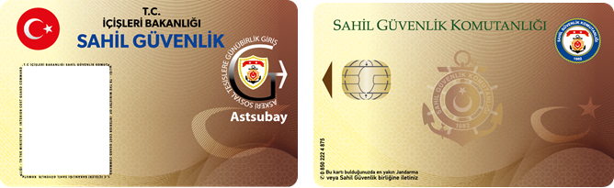

(EMEKLİ)

(EMEKLİ)

(EMEKLİ)

(EMEKLİ)

EK-3
UZMAN JANDARMA (Görevdeki, Emekli) VE HAK SAHİBİ AİLE FERTLERİ KURUM KİMLİK KARTI ÖRNEĞİ
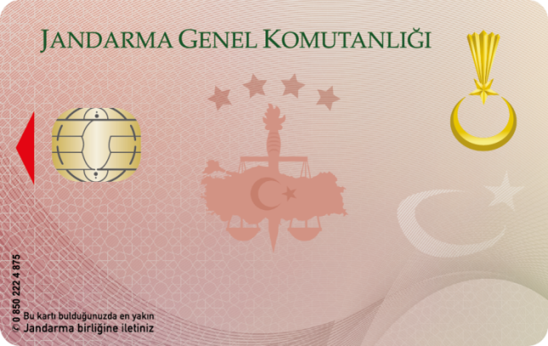
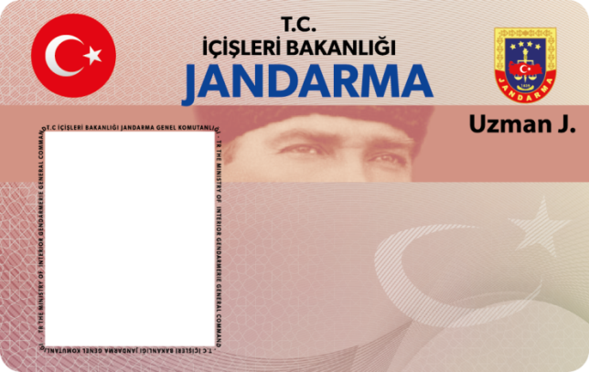
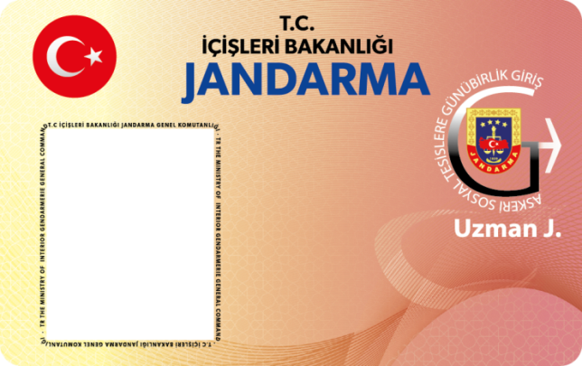


(EMEKLİ)
(EMEKLİ)

EK-4
UZMAN ERBAŞ (Görevdeki, Emekli) VE HAK SAHİBİ AİLE FERTLERİ KURUM KİMLİK KARTI ÖRNEĞİ
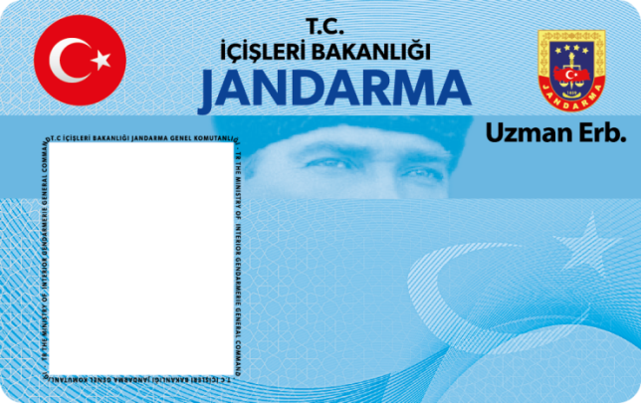


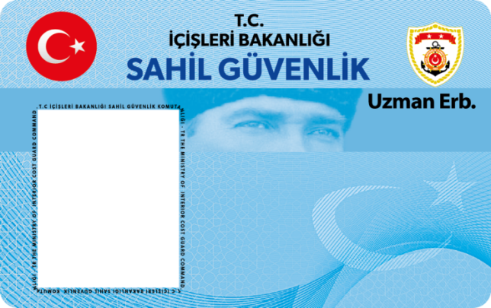


(EMEKLİ)

(EMEKLİ)

EK-5
DİĞER HİZMET SINIFLARINDAKİ MEMUR (Görevdeki, Emekli) VE HAK SAHİBİ AİLE FERTLERİ KURUM KİMLİK KARTI ÖRNEĞİ
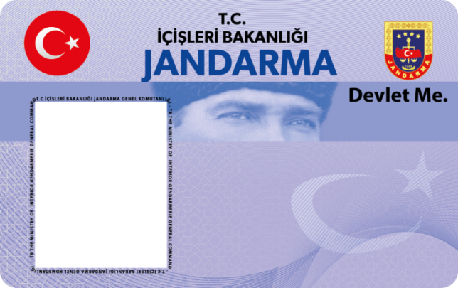
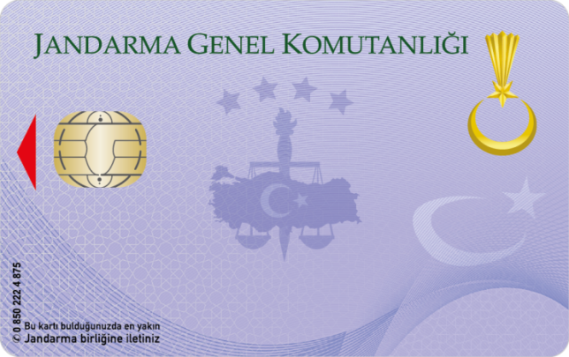

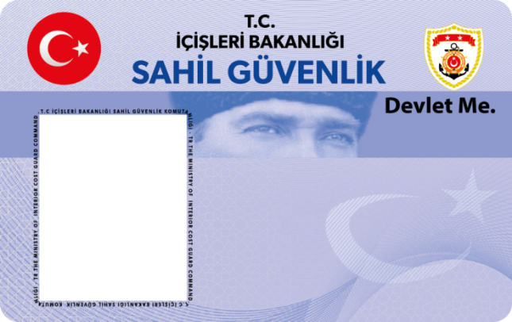


(EMEKLİ)

(EMEKLİ)

EK-6
İŞÇİ KURUM KİMLİK KARTI ÖRNEĞİ

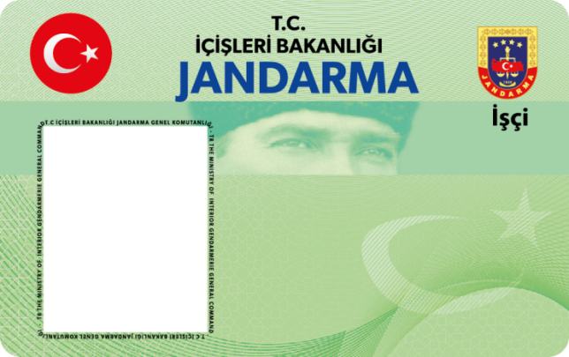

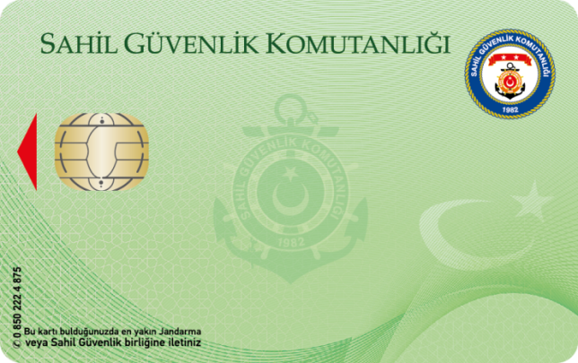
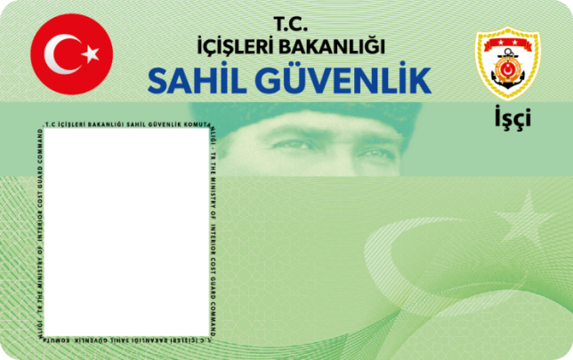

EK-7
JANDARMA GENEL KOMUTANLIĞI VE SAHİL GÜVENLİK KOMUTANLIĞI
ÖĞRENCİ KURUM KİMLİK KARTI ÖRNEĞİ

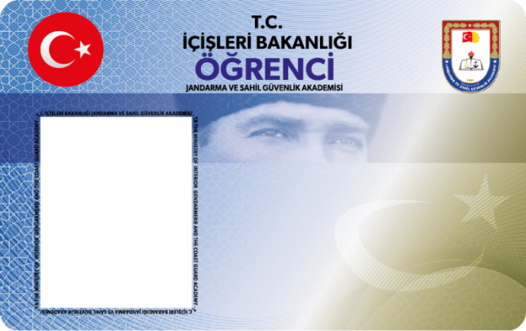

EK-8
JANDARMA GENEL KOMUTANLIĞI VE SAHİL GÜVENLİK KOMUTANLIĞI
SÖZLEŞMELİ ERBAŞ/ER KURUM KİMLİK KARTI ÖRNEĞİ

